EXAMEN FINAL ALBERTO MARTINEZ

El proyecto esta dividido en dos soluciones, una con el programa y la otra con el programa de test.
En los test se ha cubierto alrededor de un 30% del codigo del programa. Se han realizado comprobaciones de los controladores y del Generic Repository.

La solucion principal es un proyecto de .Net Framework version 4.7.2 en MVC.
La distribucion de la solucion principal, esta dividida en las siguientes carpetas que se muestran en la imagen.
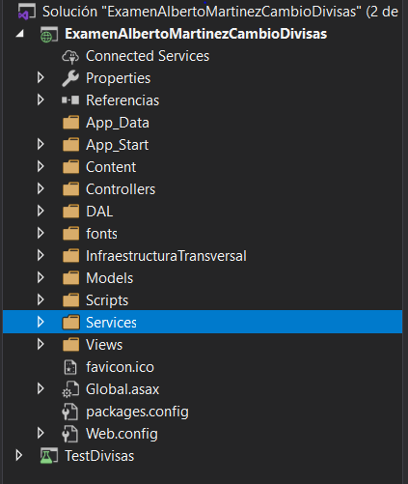

Hay que destacar la carpeta Models, que dentro contendra las clases Rates.cs y Transactions.cs con sus respectivos campos, y dos carpetas, ValidationMetadata, donde encontraremos las annotations de validacion de nuestros modelos en los archivos RatesMetadata,cs y TransactionsMetadata.cs; ademas la carpeta ViewModel, para alojar el modelo creado para la consulta por LinQ para obtener el listado de los Skus agrupados por Sku y mostrando la suma de los amount.
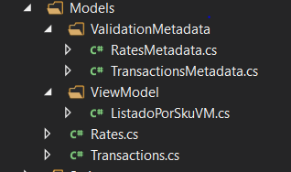

Tenemos tambien la carpeta DAL, donde tendremos el Contexto de nuestro proyecto y un archivo initializer en caso de ser necesario para inicializar la base de datos.
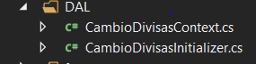

Encontramos tambien la carpeta Controllers, formada por una carpeta Consultas, donde tendremos los controlladores dedicados a las vistas que creamos con LinQ, ademas tenemos los archivos BaseController.cs como controlador Base donde pondremos la inyeccion de las excepciones y el Log, luego los archivos RatesController.cs y TransactionsController.cs donde hacemos las acciones pertinentes de cada controlador, por jemeplo listar los elementos ver detalles, editar y eliminar (las acciones crear, editar y eliminar se han comentado en el HTML para que no sean visibles en la web).

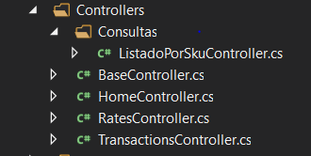

La carpeta InfraestructuraTransversal, donde alojaremos los archivos relacionados con nuestras excepciones controladas.
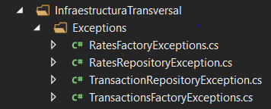

Y la carpeta Services, donde tenemos todos los patrones utilizados en la solucion, como por ejemplo el patron Factory, se ha creado ante la posibilidad de poder editar, crear cualquier transaction o rate a futuro. Se ha pensado introducir un patron Specification, que iria dentro de metodo Create() de nuestro patron Factory.
Tambien hemos utilizado el patron Repository, de forma generica con una IgenericRepository.cs donde declaramos los metodos genericos a utilizar, la clase GenericRepository.cs que deiriva de esa IgenericRepository y luego tenemos un repository para las transactions y otro para las rates, que derivan de esa clase GenericRepository y de la propia ItransactionRepository o IRateRepository.

En la carpeta services he realizado la inyeccion del Log, con la interfaz ILog y las clase LogFichero.cs que deriva de esa interfaz Ilog.cs; la inyeccion de un metodo para deserializar el Json que obtenemos de las URL llamado JsonConverterService, y por ultimo la inyeccion de un metodo MonedaConverter, para calcular los cambios de moneda.

